无人机双机协同自主搜救任务
团队队长： | 杨峥巍
团队成员： | 杨峥巍 乔瀚生 申文举 代璐 高家乐
指导老师： | 陈建林 代洪华 于洋
单 位： | 西北工业大学
日 期： | 2025年7月24日

设计报告
目 录

摘 要 1
1概述 2
1.1 研究背景 2
1.2 研究目的 3
1.3 国内外相关技术研究概况 4
1.3.1 传统目标识别技术 4
1.3.2 PnP问题及主流解算方法 5
1.3.3 异构无人机协同技术 6
1.3.4 移动目标降落技术 7
2 作品技术方案 9
2.1 方案概述 9
2.1.1 基于几何分析的复杂场景路径规划模块 9
2.1.2 控制模块 10
2.1.3 多模态增稳识别模块 10
2.1.4 高精度快速目标解算模块 11
2.1.5 贝叶斯观测器模块 12
2.2 方案实施流程 13
2.3 关键技术攻关 15
2.3.1 智能图像增稳算法——相机映射 15
2.3.2 YOLO算法的应用与优化 18
2.3.3 高精度快速目标解算 24
2.3.4 贝叶斯观测器 27
3 作品性能分析 29
3.1 测试结果 29
3.2 复杂度分析 30
3.3 算法可行性与实用性分析 30
4 总结 32

摘 要
在山域灾害应急救援过程中，无人机具有维护和操作简便、救援效率和成功率高、救援成本和风险低等显著优势。本作品针对山域救援场景，开发了一套具备自主探索和救援能力的无人机协同智能控制算法，旨在提高山域救援效率，降低救援人员的风险。通过分析现有技术的发展现状，设计了合适的智能控制策略和自主飞行算法，实现了垂直起降固定翼无人机和四旋翼无人机在山域复杂环境中的自主飞行、目标识别、精准降落和协同作业。实验结果表明，所设计的无人机自主任务智能算法的定位误差远低于赛题要求的最大容差，同时任务全流程用时极短，具备在实际救援场景中应用的潜力。本设计为无人机在山域救援中的自主化、智能化飞行提供了一套新的解决方案，具有广泛的社会意义和经济价值。

关键词：山域救援；目标追踪；移动平台降落；双机协同

概述

研究背景
根据不同的使用场景，无人机在山域应急救援中的应用可分为山域搜索和山域救援两个阶段。在山域搜索环节中，无人机可搭载多种传感器设备，对大范围山地进行高效广域巡查，快速定位遇险目标；在山域救援环节中，无人机不仅可用于投送急救物资和救援设备等，还可通过地面指挥中心，辅助调度并引导附近的搜救直升机或搜救人员，实现对遇险人员的快速救援与精准响应。
当前，国内外众多研究机构和企业已设计出性能优异的救援无人机。图1所示为国内知名品牌大疆推出的“经纬M30系列”工业级巡检无人机，该机型在机身六个方向均配置有双目视觉与近红外传感器，并高度集成了广角、变焦、热成像及激光测距传感器，能够实现对遇险者的精准定位。图2展示的是法国Helper公司设计研发的救援无人机，具备30秒内快速起飞能力，最高飞行速度可达80km/h，搭载高清摄像头实现图像实时回传，并可迅速锁定目标位置，释放携带的救援设备。进一步地，图3所示为挪威GRIFF公司推出地GRIFF 300大型搜救无人机，该机型采用八旋翼设计，具备最大225公斤的载重能力，续航时间可达30至45分钟，适用于大载重、长航时的复杂救援任务。
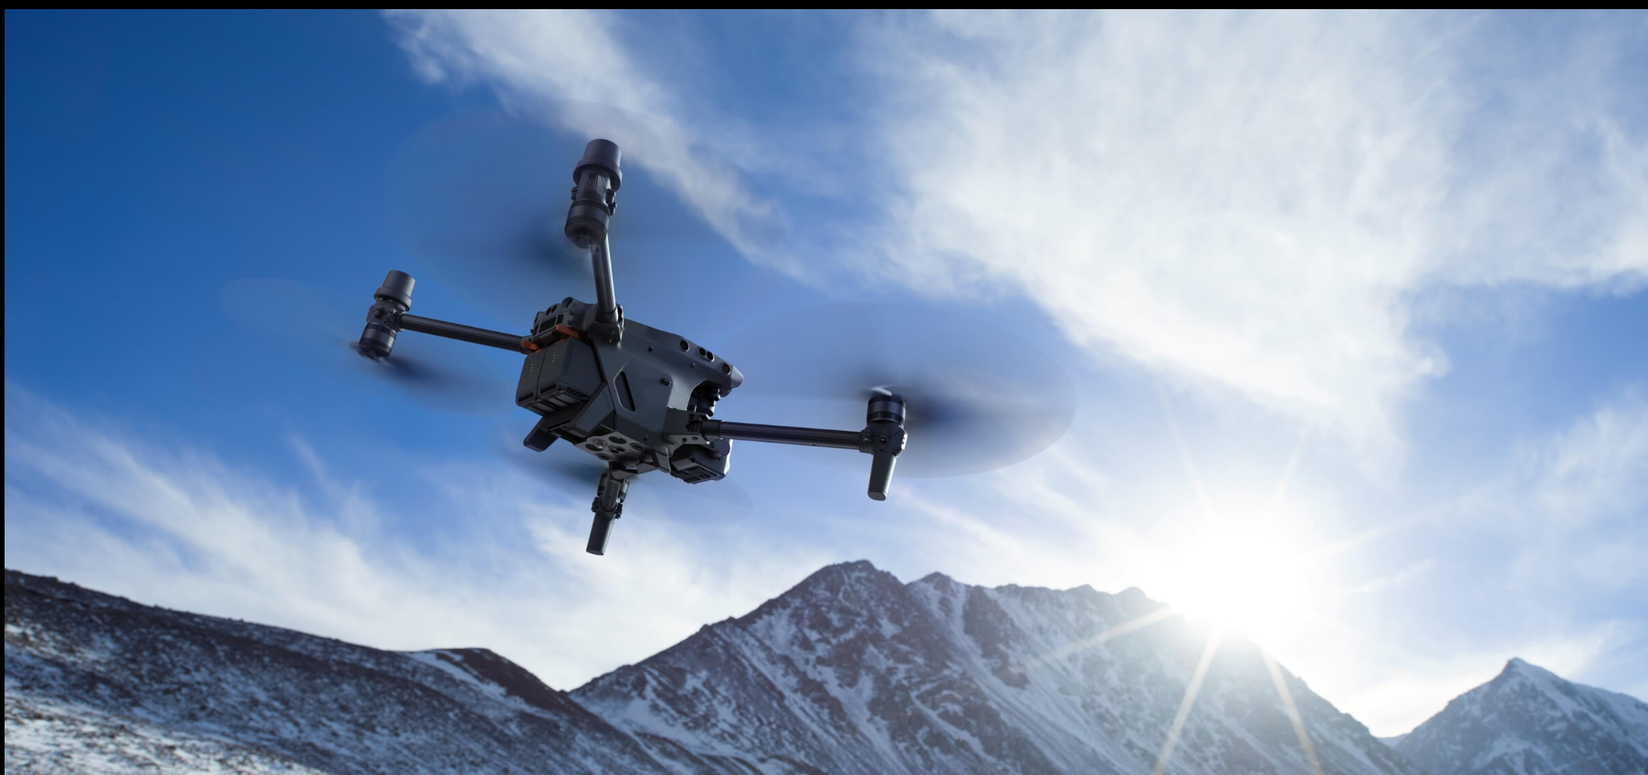
图1 大疆M30T系列无人机

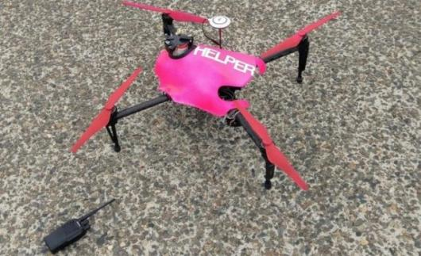
图2 Helper救援无人机

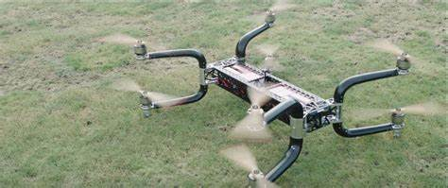
图3 GRIFF 300无人机

研究目的
近年来，随着野外探险活动兴起以及山区地质灾害频发，因突发状况被困于山区的事件呈现出高发态势，山域应急搜救已成为保障人员生命安全的重要手段。然而，山地丛林环境地形复杂、道路崎岖、视野受限，传统地面搜救行动受制于此，响应速度慢，覆盖范围有限，容易错失最佳救援时机。相比之下，搭载热成像及变焦负载的无人机，凭借空中立体视角以及不受地形、植被遮挡的优势，已成为提升山域应急搜救效率的重要技术手段。一方面，无人机可利用视觉与热成像协同感知技术，实现目标人员的快速定位与跟踪，并结合探照灯负载可实现夜间或弱光条件下的目标照明与识别，从而有效提升目标检测与定位的可靠性；另一方面，依托图像与数据的实时回传能力，能够为指挥中心提供动态、直观的现场环境感知，辅助制定高效的搜救决策。
在此基础上，双机协同的搜救模式进一步提升了系统作业效能：垂直起降固定翼无人机负责大范围、长航时的区域巡查与目标筛查，发现疑似目标后，通过机间数据链将目标位置信息与轨迹数据传递至多旋翼无人机，实现任务接力。多旋翼无人机则凭借机动灵活的低空悬停与精确定位能力，对疑似目标区域进行近距离核查与持续监视，在确认目标身份后可投送应急物资以提供先期支援。该协同模式具备高度自主性，整个搜救流程由双机系统自主协同完成，无需依赖专业操作人员的实时干预，有效降低救援人员风险与人力成本，提升应急搜救系统的智能化、无人化水平。
本赛题正是将上述实际问题中亟需突破的关键环节进行了合理抽象与技术聚焦，通过设计面向复杂山地场景的多无人机协同搜救系统，旨在探索提升应急救援响应效率与作业智能化水平的可行路径，具备突出的工程应用价值与现实意义。

国内外相关技术研究概况

传统目标识别技术
KCF（Kernelized Correlation Filters）是一种基于相关滤波的目标跟踪与检测方法，属于判别式目标识别技术。它通过构建目标与背景的判别滤波器，在目标与背景之间学习出一个区分模板，结合快速傅里叶变换（FFT）实现高效的目标检测与定位。KCF采用核技巧将特征映射到高维空间，增强了滤波器的表达能力，常结合HOG等特征使用，适合实时性要求较高的目标跟踪任务。
ORB（Oriented FAST and Rotated BRIEF）是一种结合FAST角点检测和BRIEF描述子的高效特征提取与匹配算法，具有旋转不变性和良好的鲁棒性，如图4所示。它通过在FAST角点基础上引入方向信息实现旋转不变，并使用紧凑的二进制BRIEF描述子表示特征，提升匹配速度与抗光照变化能力。ORB设计注重实时性能，常用于目标识别、姿态估计、立体视觉等场景。
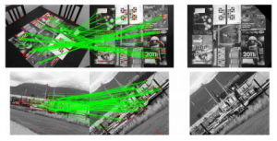
图4 ORB特征点示意图

PnP问题及主流解算方法
PnP（Perspective-n-Point）问题描述了已知n个点在世界坐标系下的三维坐标以及这些点的像素坐标时，如何估计相机的位姿，即如何求解世界坐标系到相机坐标系的旋转矩阵R和平移向量t。目前有以下几种解算方法：
DLT（Direct Linear Transform）通过将空间点的投影关系转化为一组关于相机外参的线性方程组，如图5所示利用齐次坐标系将投影方程表示为矩阵形式，然后基于SVD求解最小二乘意义下的解，从而直接估计出旋转和平移参数。该方法适用于冗余点较多的场景，但对噪声比较敏感。
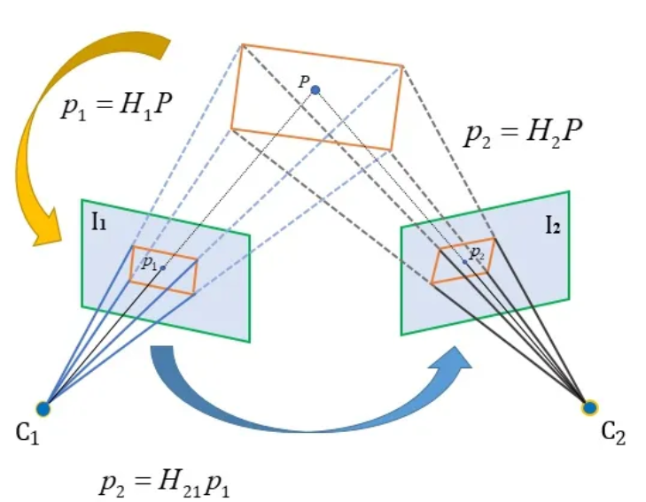
图5 DLT算法示意图

EPnP（Efficient PnP）适用于任意数量的3D-2D点对。它通过PCA方法将所有3D点表示为四个虚拟控制点的加权线性组合，即建立新的局部坐标系，极大减少参数维度。然后利用线性方法求解控制点在相机坐标系下的位置，从而间接求得相机的位姿。该方法运算速度较快，但在3D点分布较为退化时计算精度不高，且不具备异常值剔除的能力。
BA（Bundle Adjustment）是一种基于非线性优化的相机位姿与三维点联合精确求解方法，通过最小化所有3D点投影到图像平面后的重投影误差来优化相机参数与3D结构。它通常采用Gauss-Newton等算法进行迭代求解，以实现全局一致的最优解。该方法能够充分利用所有观测数据，获得高精度、鲁棒的结构，但其计算复杂度随着点数和帧数的增加而迅速增长，实时性较差。
由于三维坐标、像素坐标和相机位姿三者之间存在确定的几何关系，属于“知二求一”的问题。而在本赛题中，像素坐标与相机位姿（即无人机位姿）均为已知信息，因此目标点的三维位置可通过求解PnP问题的变式得出。

异构无人机协同技术
近年来，随着人工智能与控制理论的持续发展，无人系统凭借其自主性、自学习性和良好的可扩展性，正加速向分布式与协同化方向演进。其中，异构无人系统相比同构系统在任务执行效率与适应能力方面更具优势，能够胜任更加高危、复杂与重复性的作业任务。例如，图6的复合翼VTOL无人机与图7的多旋翼无人机即为一类典型的异构系统组合。
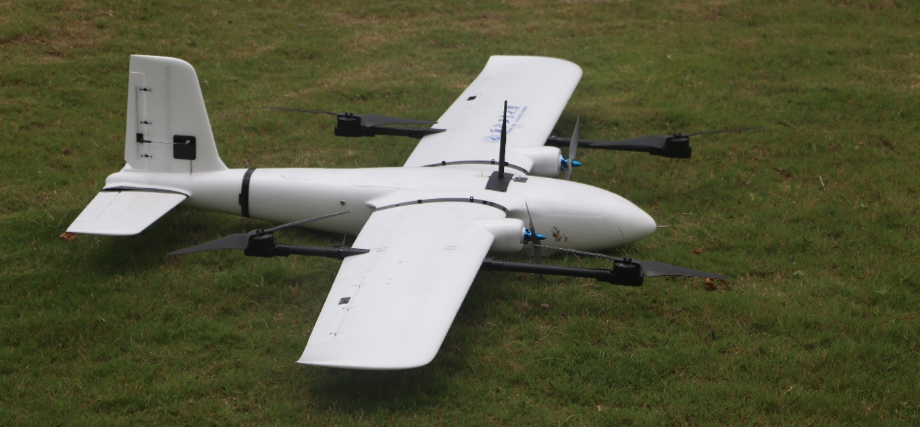
图6 复合翼VTOL无人机

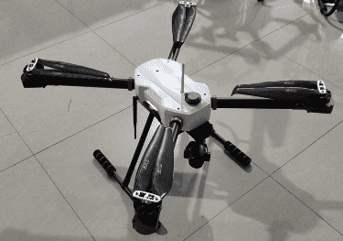
图7 多旋翼无人机

作为智能无人系统领域的重要研究方向，异构无人机协同致力于融合固定翼、多旋翼、垂直起降等不同类型平台的性能优势，实现任务执行过程中的协同感知、协同决策与协同控制。当前，该领域研究主要集中在任务分配、编队控制、通信组网与多源信息融合等方面，逐步向自主智能协作与复杂环境适应方向迈进。然而，受制于多平台动力学差异、通信链路不稳定以及环境感知局限，异构无人机的高效协同仍面临诸多挑战。未来，结合多智能体强化学习、5G/6G通信技术与多模态感知等前沿手段，推动不同类型无人机在应急救援、智能巡检、复杂作战等场景中实现更高层次的自主协作与智能决策，将成为该领域的重要发展趋势。

移动目标降落技术
无人机在移动平台上的自主降落可分为3个阶段：会合、跟踪与降落。整体降落流程如图8所示。
1) 会合阶段：无人机依靠GPS信息或固定路径搜索等方式，寻找地面、海面移动平台，当无人机成功检测到地面、海面移动平台时，则进入跟踪阶段。
2) 跟踪阶段：无人机根据滤波器估计得到的自身和移动平台的相对运动状态信息，不断调整自身姿态和速度接近移动平台，当其与移动平台运动方向一致，且在水平方向的相对距离小于一定阈值时，进入准备降落状态。
3) 降落阶段：无人机根据自身和移动平台运动状态信息，借助闭环控制降落程序，快速、精准地降落到指定位置，完成降落任务。
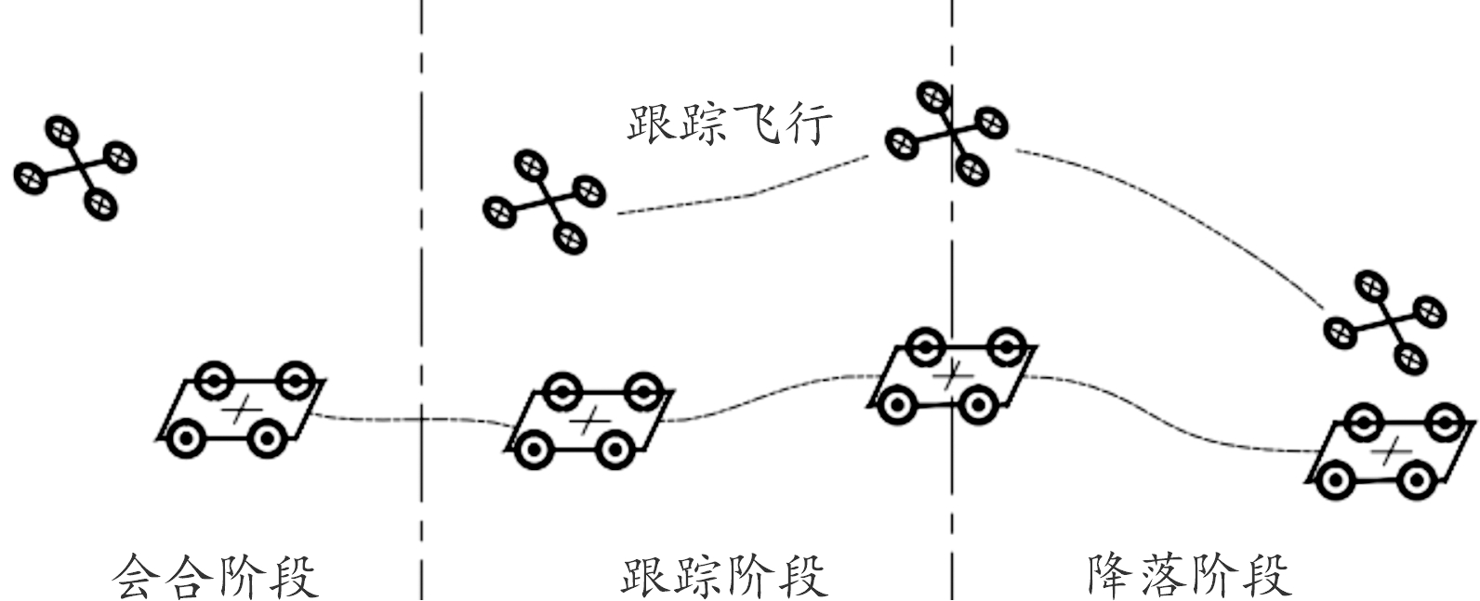
图8 四旋翼无人机自主降落流程

无论是在跟踪阶段还是最终的降落阶段，都需要依靠不断生成的无人机和位于移动平台上的标识之间的相对运动状态信息，调整无人机的速度和姿态，到达期望的位置。相对于GPS，标识检测和识别系统可以精确的解算无人机与降落标识间的相对位置和姿态信息。然而，尤其是在室外条件下，视觉成像容易受到光照条件的影响，同时天气状况、周围建筑物阴影等因素都会影响降落标识的识别效果。因此，视觉检测和识别系统的快速性、鲁棒性，以及基于视觉识别的位姿解算过程的精确性成为了移动目标降落过程的关键因素。
目前苏黎世大学、帝国理工大学、北京理工大学等国内外研究机构在基于视觉的四旋翼无人机移动平台自主降落技术研究领域已经取得了一些进展。当地面平台的运行轨迹是直线时，上述研究机构均能实现无人机在50 km/h时速运动的车辆上的自主降落；在帝国理工大学的研究中，当地面平台的移动速度为18 km/h时，降落误差为43.8 cm；在北京理工大学的研究中，当地面平台的移动速度小于10.8 km/h时，降落误差在15 cm之内。综合目前的研究成果，四旋翼无人机在地面移动平台上的自主降落虽然已经取得了一些成果，但是由于实际应用场景的复杂性，以及四旋翼平台自身存在的负载及计算资源有限等问题，许多研究成果停留在仿真阶段，或者局限于室内条件下，或者需要依靠高精度的GPS定位技术，因此该方向的研究仍然存在诸多难点。

作品技术方案

方案概述

基于几何分析的复杂场景路径规划模块
本模块基于几何分析原理，针对含有两个圆形禁飞区的复杂场景设计安全避障路径，如图9所示：以两禁飞区圆心的中点为基准，通过计算圆心连线的法向量，确定避障的绕行方向。在迭代过程中，路径规划模块根据当前禁飞区半径与安全余量，动态生成与中点偏移的绕行点，并在保证绕行点不进入禁飞区的前提下逐步调整避障半径，最终生成一条包含绕行点的安全路径，实现起点到GPS引导点的避障规划。
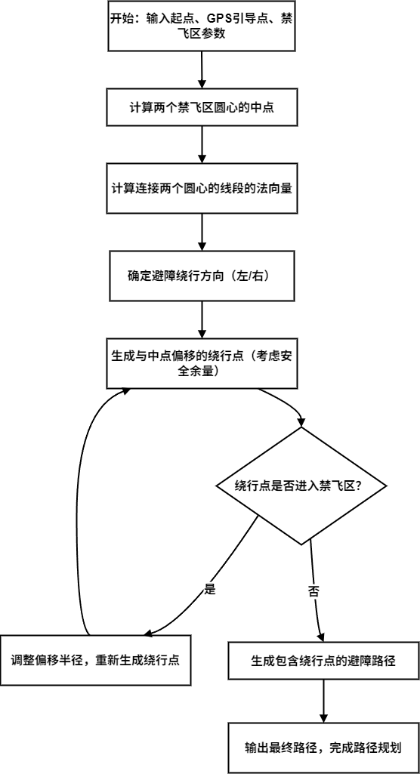
图9 路径规划模块技术流程图

控制模块
本模块基于ROS架构设计为通用型无人机控制器，支持垂起固定翼和四旋翼等多类型无人机的状态管理与动作控制。如图10所示，整体技术路线包括：订阅MAVROS提供的状态信息、位姿及速度，以实现飞行状态的实时感知与监控，多话题监听以获取环境信息，并动态更新任务状态。模块在设计上将无人机的各类动作（如位置控制、速度控制与姿态调整）进行解耦，分别管理与执行，提升了指令控制的灵活性与系统的可扩展性，同时具备目标点到达判断与任务完成检测机制，实现多阶段救援任务中的流程切换与精细化控制。
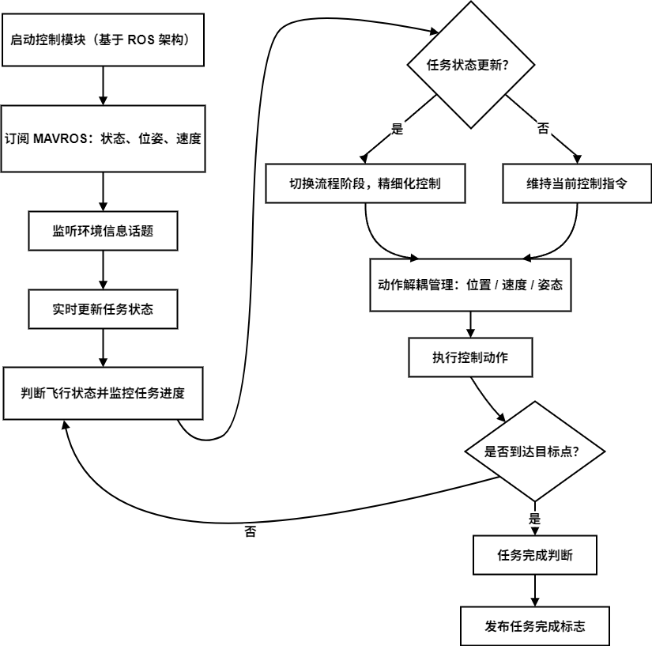
图10 控制模块技术流程图

多模态增稳识别模块
考虑到任务场景中无人机平台始终处于运动状态，且相机与机身为刚性连接，飞行过程中的姿态变化会导致图像视窗产生抖动，进而影响目标检测的稳定性与精度。针对该问题，本模块提出了如图11所示的技术路线，设计了一种智能图像增稳算法——相机映射，建立虚拟自稳相机，基于实时获取的无人机姿态信息对原始图像进行坐标映射与变换，有效消除因飞行姿态变化带来的画面偏移和抖动，在软件层面实现视觉信息的动态增稳。
在目标检测方面，采用YOLO算法完成对场景中三类模拟人员（健康、轻伤、危重）的实时检测与识别，稳定输出高置信度的多目标识别结果，并为后续的目标位置解算模块提供准确的像素级目标坐标与类别信息。
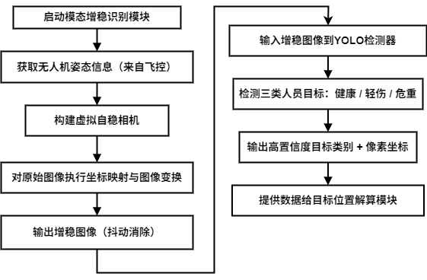
图11 识别模块技术流程图

高精度快速目标解算模块
本模块基于相机内参与无人机姿态信息，将目标的像素坐标实时解算为世界坐标系下的三维位置，实现像素到物理空间的精准映射，总体路线如图12所示。其核心采用针孔相机模型与去畸变算法，首先利用相机内参与畸变系数对目标像素点进行去畸变处理，得到归一化的相机坐标系下的目标坐标；随后结合相机与机体坐标系间的旋转矩阵，以及由机体姿态欧拉角计算的姿态旋转矩阵，实现目标点从相机坐标系到世界坐标系的逐层变换。
在深度估计阶段，本模块采用单目深度反投影方法，根据目标在无人机坐标系下的高度与方向信息，反推出目标相对于无人机的三维空间位置，并结合无人机在世界坐标系下的位姿完成坐标平移，最终获得目标在世界坐标系中的绝对位置。同时，模块输出的相对坐标信息可供后续追踪与控制使用。
进一步的，本模块集成的视觉航向角计算函数能够基于目标的像素位置实时计算无人机与目标的相对航向角，使四旋翼无人机能够动态调整偏航角，机头始终指向目标或保持预定方向，从而实现稳定的目标锁定和飞行控制。此功能不仅提升了路径调整和避障的实时性与精确性，也增强了有头模式下的飞行稳定性和操控一致性，有效支持复杂场景中的目标跟踪与任务执行。
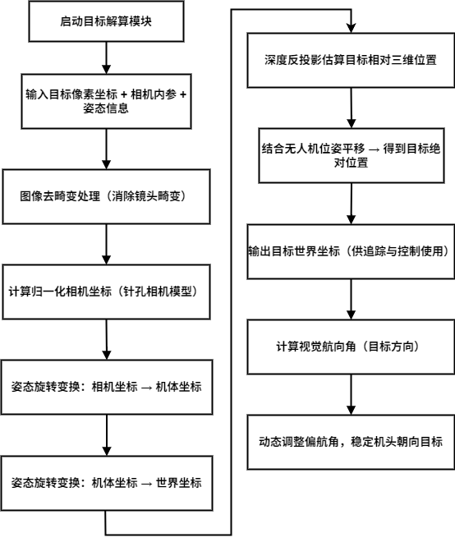
图12 目标解算模块技术流程图

贝叶斯观测器模块
本模块可划分为拟合器与预测器两个子模块，两者协同实现动态目标运动规律的建模与预测，总体路线如图13所示。
拟合器子模块基于“人员运动轨迹具有可建模规律性”的先验知识，设计为一个经验规则驱动的轨迹拟合模块。具体而言，本子模块假设目标轨迹可被抽象为一定规律的几何或数学模型（如局部一致性路径），结合实时采集的观测数据进行动态参数优化。其核心机制为：先以无约束的方式拟合出目标的初步运动趋势（如轨迹中心与尺度参数），再通过固定半径并优化中心的方式增强拟合结果与当前观测数据的一致性，实现观测数据与先验规则的有机结合。
预测器子模块负责观测数据的动态管理与拟合流程调度。其内部集成上述拟合器，以队列形式维护目标观测点数据，逐点接收新数据，通过add_point方法判断是否满足拟合条件（如达到最大观测点数或局部拟合点数），并适时启动轨迹拟合过程。当拟合完成后，本子模块可依据最新模型支持批量预测与单点预测，实现目标后续运动趋势的动态估计；此外还设计了灵活的数据管理与清空机制，以应对目标轨迹的突变与环境变化，保证模型长期保持有效性与稳定性。
整体而言，本模块提供了从原始观测数据到可用轨迹模型的完整数据流转与管理，为动态目标跟踪与无人机自主决策提供稳定的轨迹先验与实时预测支撑。
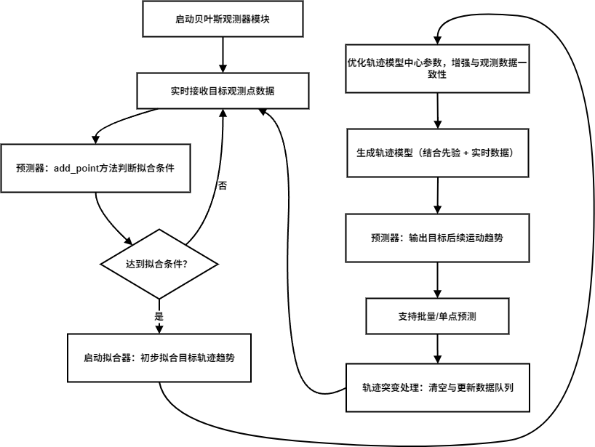
图13 贝叶斯观测器模块技术流程图

方案实施流程
综合本方案所涉及的关键技术模块及其功能，为实现整体救援任务的有序推进，方案实施被划分为两个阶段：
在第一阶段，路径规划模块根据禁飞区的中心与半径信息生成避障最优路径，控制模块指挥垂起无人机以固定翼模式沿该路径飞行至GPS引导点附近，随后启动多模态增稳识别模块，完成对三位模拟人员（健康、轻伤、危重）的检测与分类。垂起无人机将识别模块获取的目标信息通过高精度快速解算模块转换为世界坐标系下的位置信息，并将该信息发送至四旋翼无人机后返航，在旋翼模式区内锁桨降落，至此结束本阶段任务，如图14所示。
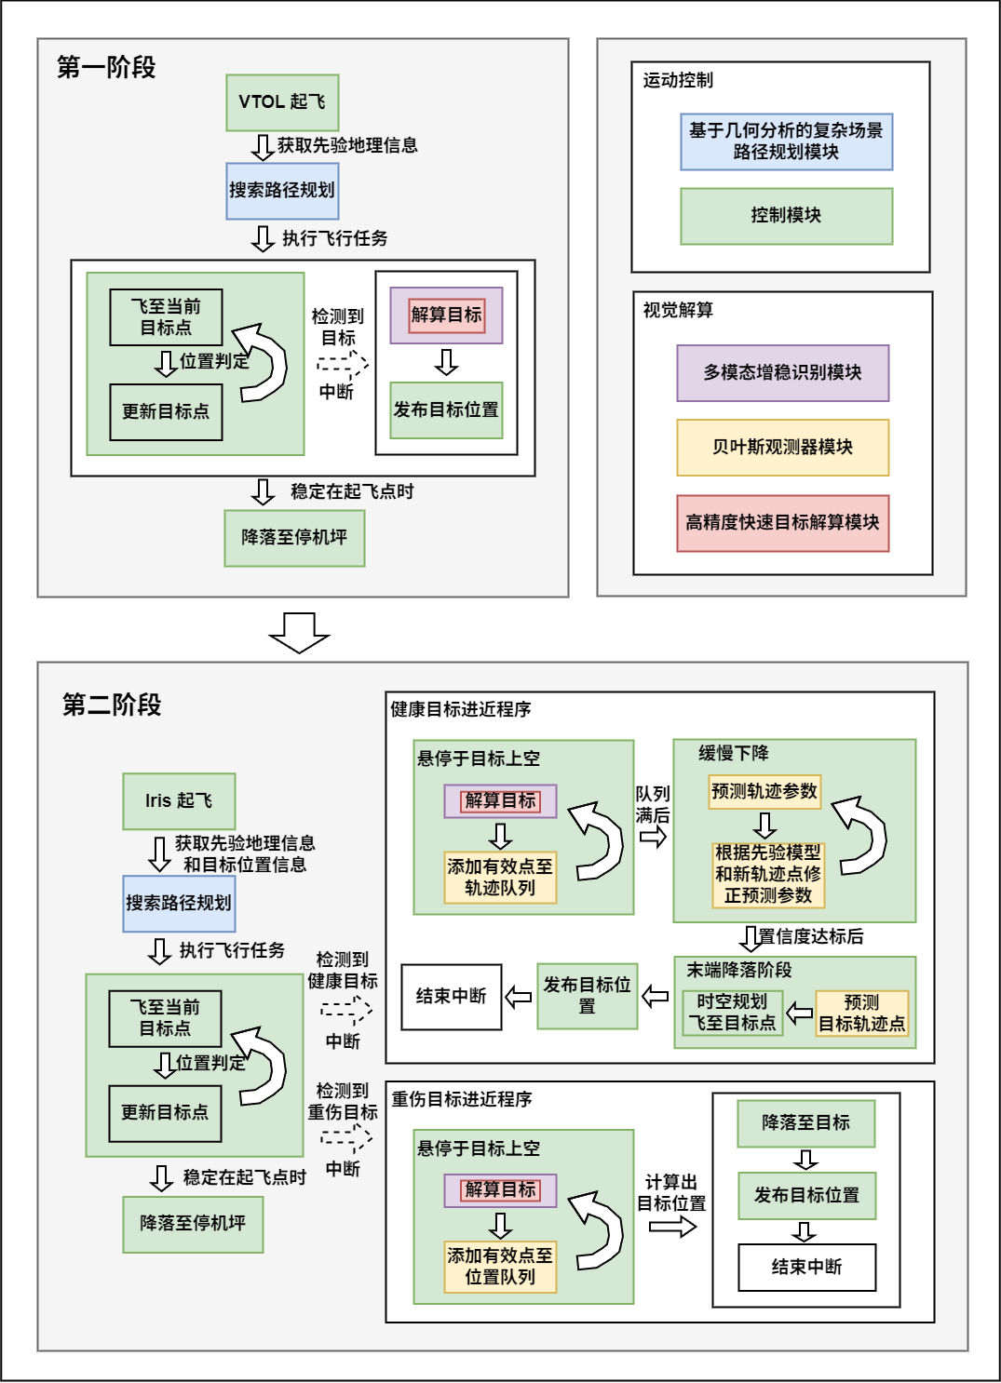
图14 第一阶段方案实施流程图

在第二阶段，待垂起无人机完成锁桨降落后，四旋翼无人机根据接收到的健康人员和危重人员位置信息及禁飞区信息重新进行路径规划与任务分配。四旋翼无人机首先飞抵健康人员上方，在贝叶斯观测器辅助下获取目标的时空状态信息，并根据动态追踪与降落规划模块完成接近操作，当与地面垂直距离小于等于0.7m时，向 /zhihang2025/iris_healthy_man/pose 话题发布健康人员对应降落平台的坐标。随后，四旋翼无人机起飞转场至危重人员上空，执行相同流程，当垂直距离降至0.5m及以下时，向 /zhihang2025/iris_bad_man/pose 话题发布危重人员对应降落平台坐标。最后，四旋翼无人机沿规划路径返航，降落并完成锁桨，至此结束所有任务，如图15所示。
图15 第二阶段方案实施流程图
上文提到的各功能模块将在方案实施流程的各阶段中发挥作用，其具体实现路径和技术细节将在后文的“关键技术攻关”部分详细展开，通过对关键环节中的算法设计、系统集成与协同机制等进行深入阐述，进一步明确各模块在实际应用中的作用与实现方式。

关键技术攻关

智能图像增稳算法——相机映射
- 技术应用背景
在传统救援手段难以施展的情况下，无人机可以迅速到达事故现场进行救援。本比赛中提供的无人机配备了耦合式高清摄像头，以供在大范围内进行快速搜索并实时传输现场图像和数据，为救援指挥中心提供决策支持。
由于无人机与配备相机的耦合性，相机拍摄角度会随无人机位置变化时的姿态变化而变化，因此可能导致姿态调整过程中的目标丢失，进而影响有效实时图像和数据的传输。以数学推导为基础的图像增稳算法，可使耦合相机在该条件下具有云台相机的效果，实现拍摄目标在拍摄角度被迫改变时矫正回正交状态，提高图像的准确率，达到自稳效果。
- 基于无人机姿态变化的智能图像增稳算法
针对固定相机随无人机姿态变化发生视角丢失等情况的不足，本算法提出了一种基于姿态补偿的图像增稳算法，其具体流程如图16所示：首先，在采集的图像中建立坐标系，并根据拍摄距离和相机内部参数确定图像各个单元点的位置坐标。然后，在视场角固定的条件下，固定相机拍摄角度随无人机姿态的改变而发生变化，利用小孔成像的原理，根据采集图像时相机的拍摄角度进行一系列数学运算确定矫正函数。最后，通过矫正函数和缩减视野篇幅将采集到的非正交拍摄图像还原至正交拍摄状态，实现目标图像在相机视野中的相对位置不变的拍摄状态，获得准确的目标图像信息，实现相机姿态变化条件下的自稳。
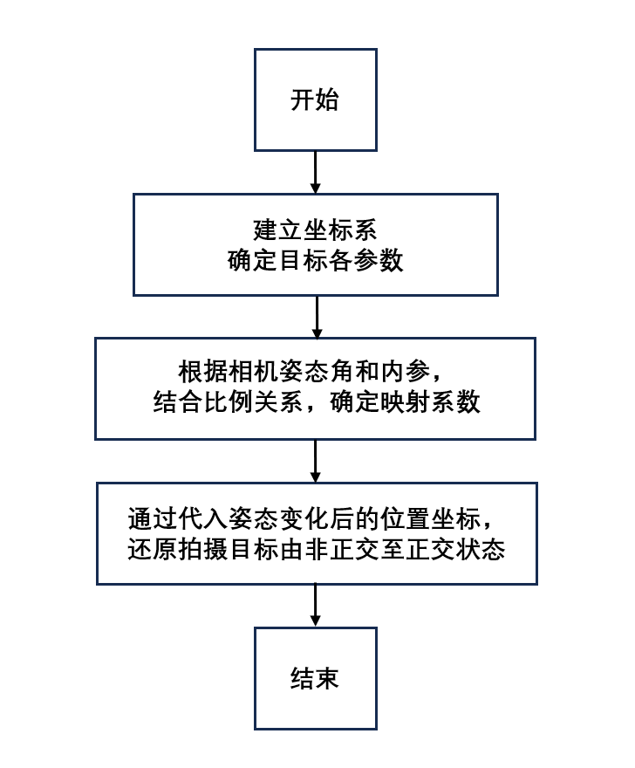
图16 智能图像增稳算法流程图

具体步骤包括：
1. 建立坐标系，并计算目标在图像中的位置坐标；
2. 根据相机拍摄时的拍摄角度和相机内部参数，运用相机拍摄原理推导得到矫正函数；
3. 通过确认视角变化后的目标在图像中的位置坐标，代入矫正函数进行矫正，还原目标图像相对位置至正交状态。
由于在相机不同姿态和无人机不同方向上的矫正函数推导原理相同，本处只对无人机姿态为低头时的相机角度、无人机y轴方向上的情况进行详细推导，其他三种情况同理。
当无人机姿态变化为低头时，如图17所示。结合相机小孔成像原理的比例关系，在最大视场角一定的条件下，有：
在无人机y轴方向上的具体推导过程如下：
$$\begin{aligned}\frac{AC}{AE}=y\#\left(1\right)\end{aligned}$$
$\begin{aligned}AC=y×AE\#\left(2\right)\end{aligned}$
由公式（1）可推知公式（2）；
$\begin{aligned}AE=2OA\sin{θ}\#\left(3\right)\end{aligned}$
$\begin{aligned}AC=2OA\sin{θ}×y\#\left(4\right)\end{aligned}$
由公式（3）可推知公式（4）；
$$\begin{aligned}\frac{AB}{AD}=y^{'}\#\left(5\right)\end{aligned}$$
$\begin{aligned}AD=2OA\sin{θ^{'}}\#\left(6\right)\end{aligned}$
由公式（5）可推知公式（6）；
$\begin{aligned}AB=AF+BF=OA\sin{θ^{'}}+BF\#\left(7\right)\end{aligned}$
$\begin{aligned}BF=OF\tan{∠BOF}\#\left(8\right)\end{aligned}$
$\begin{aligned}∠BOF=φ+∠COG\#\left(9\right)\end{aligned}$
$\begin{aligned}∠COG=\left(\frac{\left(2y-1\right)\sin{θ}}{\cos{θ}}\right)=\tan^{-1}\left[\left(2y-1\right)\tan{θ}\right]\#\left(10\right)\end{aligned}$
由公式（7）（8）（9）可推知公式（10）；
$$\begin{aligned}∠COG=\tan^{-1}\left(\frac{CG}{OG}\right)\#\left(11\right)\end{aligned}$$
$\begin{aligned}CG=AC-AG=2OA\sin{θ}×y-OA\sin{θ}\#\left(12\right)\end{aligned}$
$\begin{aligned}OG=OA\cos{θ}\#\left(13\right)\end{aligned}$
$\begin{aligned}∠BOF=φ+∠COG\#\left(14\right)\end{aligned}$
$\begin{aligned}BF=OA\cos{θ^{'}}×\tan\left(φ+∠COG\right)\#\left(15\right)\end{aligned}$
$$\begin{aligned}y^{'}=\frac{OA\sin{θ^{'}+OA\cos{θ^{'}\tan\left(φ-γ\right)}}}{2OA\sin{θ^{'}}}=\frac{1}{2}+\frac{1}{2}\cot{θ^{'}}\tan\left(φ-γ\right)\#\left(16\right)\end{aligned}$$
由公式（11）（12）（13）（14）（15）可推知公式（16）；
在公式（1）至（16）中，$θ$ 为实际相机视场角的一半，即 $∠AOG$；$θ'$ 为虚拟相机视场角的一半，即 $∠AOF$；$φ$ 为无人机的俯仰角，即图中黄色向量与黑色虚线的夹角；又 $θ'=θ-\left|φ\right|$，则 $γ=\tan^{-1}\left[\left(1-2y\right)\tan{θ}\right]$；当无人机姿态为抬头时，由对称性知，将上述过程中的 $y$ 变为 $y-1$，$y'$ 变为 $1-y'$ 即可。
在无人机x轴方向上的推导与y轴方向上相同，只需将y轴方向的最大视场角变为x轴方向上的最大视场角。
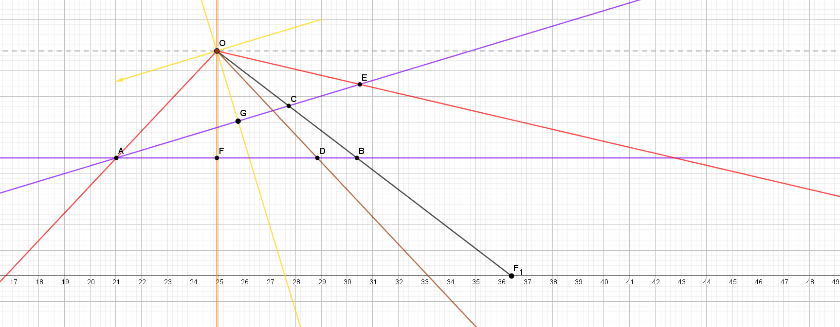
图17 无人机相机角度图
- 技术应用优势
采用该智能图像增稳算法，可以降低对无人机硬件的要求，在比赛提供与无人机耦合式相机的条件下可根据采集目标图像时相机的拍摄角度和无人机姿态，并结合相机的内部参数通过计算得到矫正函数算法，然后通过矫正函数矫正相机采集到的图像，从而将非正交拍摄图像还原至正交拍摄状态，即实现相机角度变化时的相机视角映射，达到无人机配备云台的效果，降低目标图像相对位置的变化跳跃性和剧烈性，有利于后续PID的统一调试。

YOLO算法的应用与优化
- 相关技术调研
在本赛题中，需通过视觉手段对危重、轻伤与健康三类人员进行有效区分与识别，任务本质可抽象为图像分类问题。近年来，随着深度学习技术的快速发展，基于卷积神经网络（CNN）的图像分类方法取得了显著成果。诸如VGGNet、ResNet等经典模型在精度方面表现出色，但其参数量大、计算复杂度高，难以满足对实时性要求较高的实际应用场景。
为同时兼顾检测速度与准确率，YOLO（You Only Look Once）系列算法被广泛应用于图像分类与目标检测任务中。该系列通过将目标检测任务转化为回归问题，采用端到端的预测方式，具备出色的实时性和鲁棒性。随着版本的不断迭代，YOLOv5、YOLOv7等在模型轻量化与精度提升方面取得了良好平衡。而YOLOv11在此基础上进一步优化了特征提取结构与网络设计策略，在保持较小模型体积的同时，显著提升了复杂环境下的识别准确率与推理效率。
综合考虑模型复杂度、实时处理能力与在多样化场景中的适应性，本文最终选取YOLOv11作为图像分类的核心算法，以实现对图像信息的高效、稳定处理，更好支撑后续任务的开展。

- YOLOv11算法概述
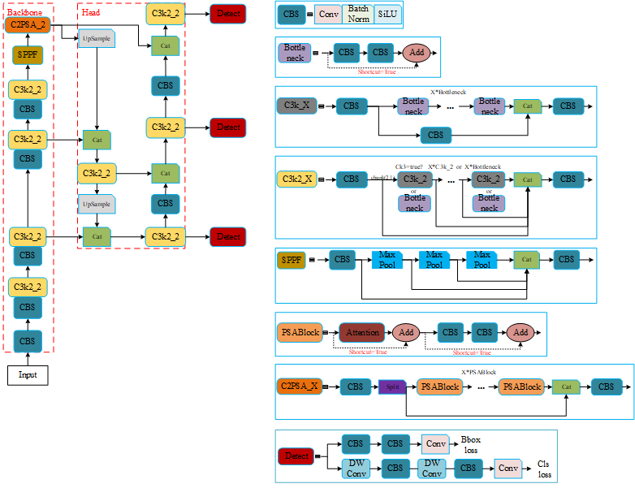
图18 YOLOv11网络结构图

如图18所示，YOLOv11的网络结构图被划分为四个部分：Input输入端、Backbone模块、Head模块以及Detect推理端，下文将对重要部分做技术分析。
1）为提升模型对小目标的检测能力与整体泛化性能，YOLOv11在输入端引入了多种数据增强超参数，如表1所示。

表1 YOLOv11输入端超参数表
参数名称 | 说明
mosaic | 将四张图像随机拼接为一张新图像
mixup | 对两张图像及其对应标签进行加权融合
flipud / fliplr | 控制图像上下/左右翻转放入概率
hsv_h、hsv_s、hsv_v | 随机调整图像的色调、饱和度和亮度
degrees | 对图像进行一定角度范围内的随机旋转
translate | 对图像进行水平或垂直方向的随机平移
scale | 随机缩放图像尺寸
shear | 对图像施加随机错切变换
2）CBS模块由卷积层Conv、批归一化BatchNorm、激活函数SiLU三个子模块顺序构成：
·Conv用于提取图像中的局部结构信息，如边缘、形状等基础视觉特征。通过灵活设置卷积核大小、步长与填充方式，Conv还可实现特征图的通道压缩或扩展，以及空间维度的缩放，为后续层提供多尺度的信息表达基础。
·BatchNorm对卷积层输出的每个通道进行标准化处理，减小特征分布在训练过程中的偏移，降低内部协变量偏移。这有助于加速模型收敛，增强训练稳定性，并在一定程度上缓解梯度消失或爆炸问题。
·SiLU即 $SiLU（x）= x∙Sigmoid(x)$，是一种具有自门控特性的非线性函数，如图19所示。相较于YOLO早去版本常用的ReLU，SiLU在输入为负值时保留部分信息，避免硬阈值截断造成的信息损失。其平滑且连续的曲线形式使其在深层网络中表现出更优的拟合能力与梯度传播性能。
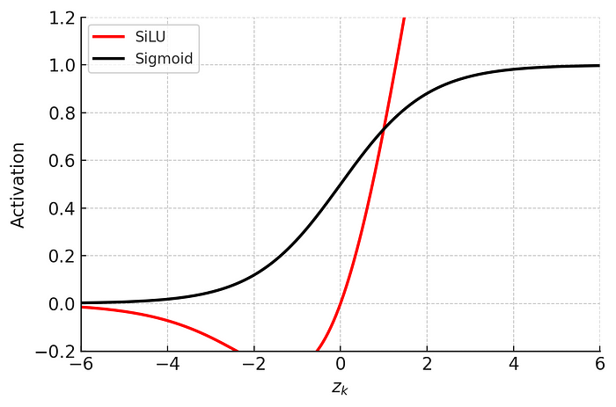
图19 SiLU(x)与Sigmoid(x)函数图

3）C3k2模块是YOLOv11中为提升实时检测性能而设计的高效特征提取单元，其核心目标是在保证检测精度的同时，显著降低计算开销、提升推理速度。该模块是在CSPNet经典C3结构的基础上进行优化，名称中的“C3”表示延续了其主干设计思想——利用多分支结构和残差连接高效捕捉图像特征；“k2”则强调其在卷积核配置上的灵活性与轻量化特征。
从结构上看，C3k2模块采用一种“分支并行处理”的策略。输入特征被划分为两部分：一部分直接跳过卷积处理，作为“浅层路径”保留原始信息（如边缘、颜色等基础视觉特征），以避免信息损失；另一部分则作为“深度路径”进入多个Bottleneck模块，通过卷积操作提取更复杂的语义特征（如目标的几何结构、背景干扰下的显著轮廓等）。这种分支结构不仅提升了特征表达能力，还降低了信息冗余和模型深度所带来的训练难度。
C3k2模块的另一关键特点是“多尺度卷积核配置”。与传统固定卷积核不同，C3k2允许在深度路径中灵活切换不同尺寸的卷积核（如3×3与5×5），从而适应多样化场景：小卷积核适用于提取精细结构如小目标边缘，大卷积核则增强模型在处理大目标或复杂背景时的感受野与鲁棒性。这种设计有效提升了模型在目标尺度变化大的场景下的适应能力。
最终，C3k2模块通过拼接浅层路径与深度路径的输出，实现浅层信息与深层语义的融合，形成更具判别力的多层次特征图，为后续检测头提供高质量输入。整体来看，C3k2模块通过“分支并行+卷积核灵活配置”的结构优化，实现了对目标细节与全局结构的双重捕捉，特别适合在对检测速度与精度有双重要求的任务中使用，是YOLOv11实现高效目标检测的重要基础模块之一。

4）YOLOv11在继承前代结构的基础上，保留了改进后的SPPF模块，并在其后引入了全新的C2PSA模块，进一步提升了特征提取和目标感知能力。
图20展示了SPP模块与SPPF模块的结构差异。传统的SPP模块将输入并行地传递到多个不同大小的池化层中，融合多尺度信息，从而增强模型对不同尺寸目标的感知能力，但这种并行结构存在计算冗余，尤其在硬件资源受限的边缘设备上效率不高。改进后的SPPF结构则通过将输入串行地传递多个大小为5×5的最大池化层，实现等效的大感受野扩展：例如，两个串联的（5, 1, 2）池化层等效于一个（9, 1, 4）池化层，三个则等效于一个（13, 1, 6）池化层。该结构不仅保留了多尺度信息融合的优势，还显著减少了计算量和延迟，更适合实时检测场景。
紧随其后的C2PSA模块是YOLOv11的一项关键创新，它在C2模块的基础上融合了Pointwise Spatial Attention（PSA）机制，并结合了Cross Stage Partial（CSP）结构的特征流分离思想与空间注意力机制，以提升网络对关键区域特征的表达能力。整体结构可以从左至右理解：输入特征图的尺寸为C×H×W，其中H×W可类比为ViT中的patch数或NLP中的token数，而通道数C则被视为每个token的特征维度。PSA模块通过构造QKV向量，在空间维度上执行注意力计算，从而在H×W范围内实现自注意力机制，有效增强了空间建模能力。这种机制等价于赋予网络全局感受野，使得模型在保留卷积结构局部建模优势的同时，也具备了类似 Transformer 的全局建模能力。
此外，C2PSA模块中还并联了一个3×3的深度可分离卷积（Depthwise Separable Convolution, DSC），该结构将标准卷积分解为两步：第一步是对每个通道独立进行的深度卷积，第二步是用1×1的逐点卷积对各通道进行线性组合。与标准卷积相比，深度可分离卷积显著减少了参数量和计算开销，因而特别适合部署在如移动端等资源受限的环境中。在C2PSA中引入DSC的设计，不仅增强了特征提取能力，也兼顾了模型的效率与轻量化目标。
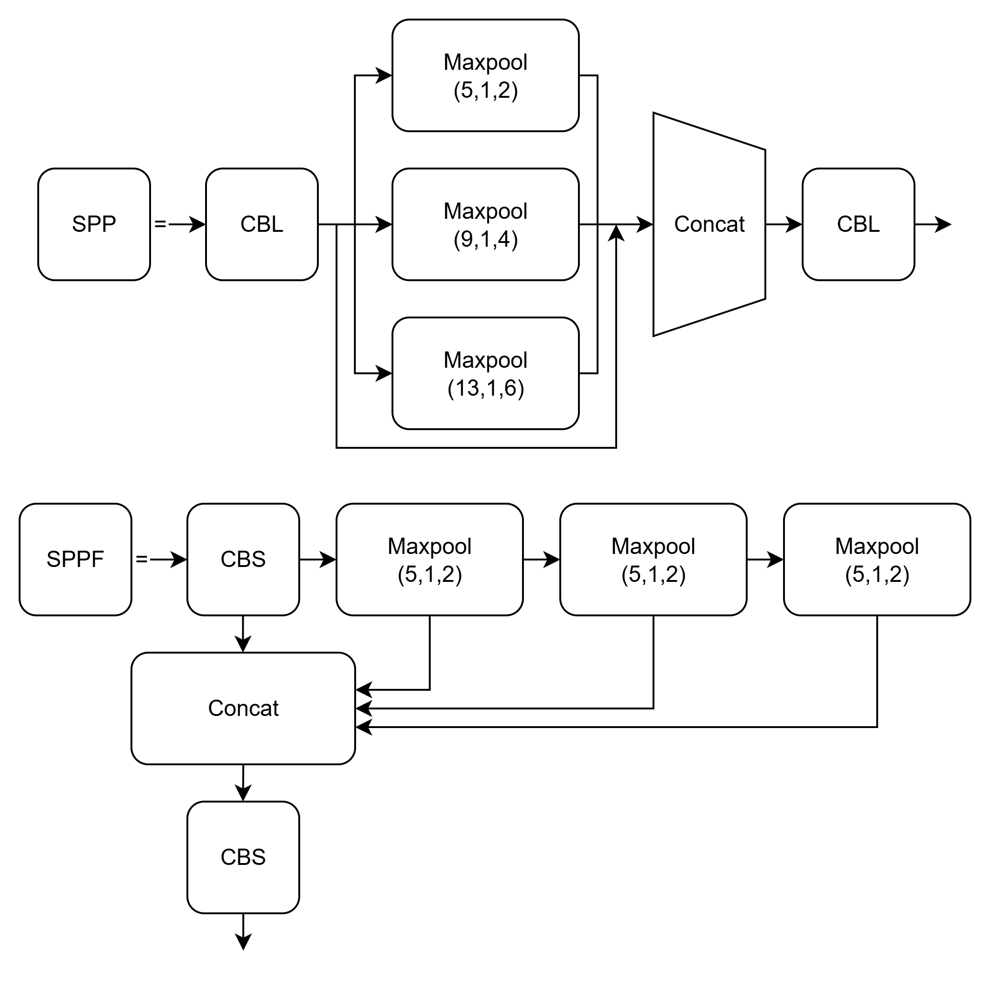
图20 SPP模块与SPPF模块结构对比图

- 应用与优化策略
- 应用流程
启动环境后，使用rqt_image_view打开图像话题，手动保存20帧图像数据，并基于此进行预训练。随后，虚拟无人机搭载该预训练权重在目标区域内来回飞行，期间反复运行zhihang_control_targets.py脚本，通过编写识别逻辑，当检测到目标时自动将当前帧图像保存至指定路径，完成初始数据采集。
在获取初始数据集后，利用 OpenCV 对图像进行数据增强，包括旋转、翻转、缩放等操作，生成扩展后的数据集。接着使用LabelImg工具对图像进行目标标注，确保所有目标均与标注框边缘紧贴，并导出符合 YOLO 格式的标注txt文件。完成标注后，将数据集按 9:1 的比例随机划分为训练集与验证集，至此完成整个数据集的构建过程。训练阶段选择 yolov11s.pt 作为预训练权重文件，并在支持CUDA的环境下加速模型训练，提高训练效率。
训练完成后，虚拟无人机在任务执行阶段加载训练得到的权重文件，实现对目标的高精度、快速识别，如图21所示。进一步地，识别过程中将实时返回目标在视野中的像素坐标，为后续的目标定位与坐标解算提供精准可靠的输入数据。
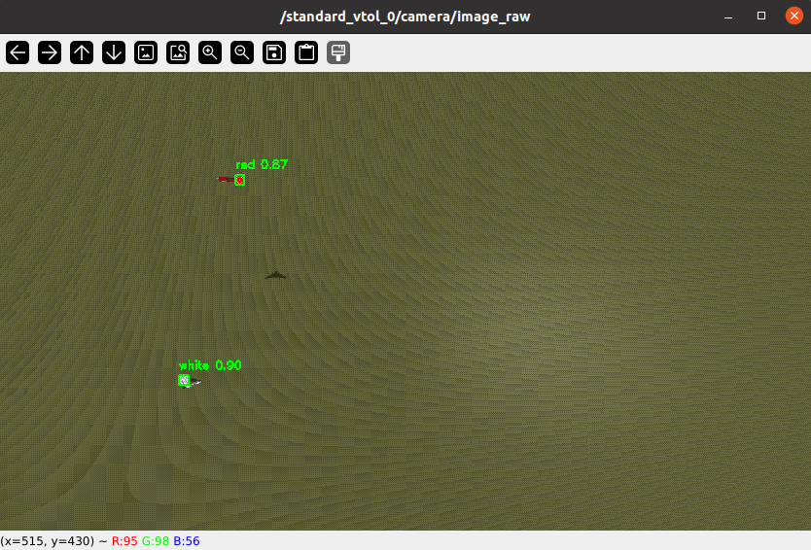
图21 YOLOv11实时检测效果图

- 优化策略
鉴于各阶段目标尺度不同，以及硬件资源有限，本方案采取以下优化策略，在保证鲁棒性的前提下避免过拟合：
1、数据集设计策略：数据采集过程中，无人机基于预训练模型在不同高度与视角下对目标区域进行自动化拍摄，确保样本覆盖多尺度、多角度场景。结合实际应用需求，针对采集图像进行了随机旋转、裁剪、尺度变换等数据增强操作，有效提升模型对目标外观变化的鲁棒性。
2、模型训练策略：为提高在不同尺度下的识别精度并适应有限硬件资源，依据拍摄高度将数据集划分为高空组与低空组，选取YOLOv11s基础模型分别进行训练与优化，兼顾广域监测与近距离识别的精度需求与推理速度需求。
3、分阶段权重切换策略：由于在不同任务阶段中，无人机处于不同飞行高度，其目标尺寸跨度较大，导致单一YOLO模型权重文件无法成功检测。本方案在任务过程中根据任务需求动态切换匹配的权重文件，以适应不同尺度下的目标识别需求。该方法有效提升了识别准确率和鲁棒性，避免了单一权重文件在多尺度场景下识别能力不足的问题，从而实现全流程、多阶段的稳定目标检测。

高精度快速目标解算
定义机体坐标系原点为 $O_{b}$ 点，机头朝向为 $X_{b}$ 轴，右翼朝向为 $Y_{b}$ 轴，垂直于 $X_{b}O_{b}Y_{b}$ 平面向上为 $Z_{b}$ 轴，世界坐标系为东北天坐标系。该层算法的输入是当前目标的像素坐标 (u, v)，VTOL基于机体坐标系和世界坐标系定义的当前姿态角 (roll, pitch, yaw)，VTOL的世界坐标系位置 $\vec{i}$，当前高度h，输出为目标位置 $\vec{a}$。
图22展示了标准相机无畸变情况下的成像模型，坐标系 $O_{c}$-$X_{c}Y_{c}Z_{c}$ 为相机坐标系，Oc为相机焦点，坐标系xoy为图像坐标系，坐标系ucv为像素坐标系，图像坐标系和像素坐标系所在的平面为成像平面，其与Oc的距离为焦距f。P点为降落目标中心点，其相机坐标系坐标为 ($X_{c}$, $Y_{c}$, $Z_{c}$)，p点为P点映射到成像面上的点，其图像坐标系坐标为 (x, y)，对应的像素坐标系坐标为 (u, v)。
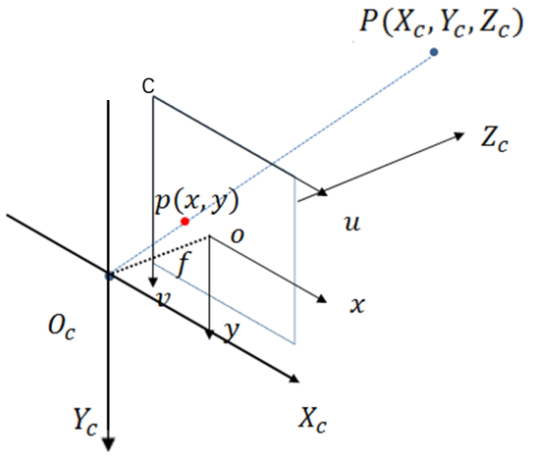
图22 标准相机无畸变成像模型

基于该成像模型，由相似的性质可以得到P点坐标与p点坐标的几何关系为
$$\begin{aligned}\frac{x}{X_{c}}=\frac{f}{Z_{c}}，\frac{y}{Y_{c}}=\frac{f}{Z_{c}}\#\left(17\right)\end{aligned}$$
进一步写成矩阵形式，可以得到P点坐标与p点坐标之间的转换关系为
$$\begin{aligned}Z_{c}\left[\begin{aligned}x \\ y \\ 1\end{aligned}\right]=\left[\begin{matrix}f & 0 & 0 \\ 0 & f & 0 \\ 0 & 0 & 1\end{matrix}\right]\left[\begin{aligned}X_{c} \\ Y_{c} \\ Z_{c}\end{aligned}\right]\#\left(18\right)\end{aligned}$$
像素坐标是成像点距离c点的像素个数，基于此定义可以由p点的图像坐标得到p点的像素坐标
$$\begin{aligned}\left[\begin{aligned}u \\ v \\ 1\end{aligned}\right]=\left[\begin{matrix}\frac{1}{dx} & 0 & u_{0} \\ 0 & \frac{1}{dy} & v_{0} \\ 0 & 0 & 1\end{matrix}\right]\left[\begin{aligned}x \\ y \\ 1\end{aligned}\right]\#\left(19\right)\end{aligned}$$
公式（19）中的dx表示x轴上一个像素的长度，dy表示y轴上一个像素的长度，$(u_{0}, v_{0})$ 为o点在像素坐标系中的像素坐标。
现规定一个随动坐标系 $O_{w}$-$X_{w}Y_{w}Z_{w}$，其原点为 $O_{c}$，其三轴朝向与东北天世界坐标系一致。为了求得P点相机坐标系坐标和随动坐标系坐标 ($X_{w}, Y_{w}, Z_{w}$) 的关系，需要求得随动坐标系向相机坐标系旋转的旋转矩阵。因为无人机较小，$O_{c}$ 与机体坐标系原点基本重合，所以可求得旋转矩阵近似值
$$\begin{aligned}R=\left[\begin{matrix}0 & 1 & 0 \\ -1 & 0 & 0 \\ 0 & 0 & 1\end{matrix}\right]\left[\begin{matrix}1 & 0 & 0 \\ 0 & cr & sr \\ 0 & -sr & cr\end{matrix}\right]\left[\begin{matrix}cp & 0 & -sp \\ 0 & 1 & 0 \\ sp & 0 & cp\end{matrix}\right]\left[\begin{matrix}cy & sy & 0 \\ -sy & cy & 0 \\ 0 & 0 & 1\end{matrix}\right]\#\left(20\right)\end{aligned}$$
公式（20）中cr表示cos(roll)，sr表示sin(roll)，cp为cos(pitch)，sp 为sin(pitch)，cy为cos(yaw)，sy为sin(yaw)。综合公式（18）~（20），得到最终的坐标变换关系
$$\begin{aligned}Z_{c}\left[\begin{aligned}u \\ v \\ 1\end{aligned}\right]=\left[\begin{matrix}\frac{1}{dx} & 0 & u_{0} \\ 0 & \frac{1}{dy} & v_{0} \\ 0 & 0 & 1\end{matrix}\right]\left[\begin{matrix}f & 0 & 0 \\ 0 & f & 0 \\ 0 & 0 & 1\end{matrix}\right]R\left[\begin{aligned}X_{w} \\ Y_{w} \\ Z_{w}\end{aligned}\right]\#\left(21\right)\end{aligned}$$
公式（21）右边前两个矩阵相乘结果记为内参K，得到该式另一种表达形式
$$\begin{aligned}\left[\begin{aligned}X_{w} \\ Y_{w} \\ Z_{w}\end{aligned}\right]=Z_{c}R^{-1}K^{-1}\left[\begin{aligned}u \\ v \\ 1\end{aligned}\right]=Z_{c}M\#\left(22\right)\end{aligned}$$
公式（22）中M为式子右边除$Z_{c}$以外部分的简记。令M(m, n) 为矩阵M第m行第n列的数的值，同时由随动坐标系定义可知 $Z_{w}$ 近似为无人机高度h，则可以得到
$$\begin{aligned}Z_{c}=\frac{h}{M(3, 1)}\#\left(23\right)\end{aligned}$$
综合公式（22）和（23）可得到由高度信息、姿态信息、像素信息计算降落目标中心点相对无人机的位置的公式，式中 $R_{cb}$ 为 $\left[\begin{matrix}0 & 1 & 0 \\ -1 & 0 & 0 \\ 0 & 0 & 1\end{matrix}\right]$，
$$\begin{aligned}\left[\begin{aligned}X_{c} \\ Y_{c} \\ Z_{c}\end{aligned}\right]=\frac{h}{M(3, 1)}{R_{cb}}^{-1}K^{-1}\left[\begin{aligned}u \\ v \\ 1\end{aligned}\right]\#\left(24\right)\end{aligned}$$
显然，相对位置向量 $\vec{t}$ 就是随动坐标系中目标的坐标，即
$$\begin{aligned}\vec{t}=\frac{h}{M(3, 1)}{R_{cb}}^{-1}K^{-1}\left[\begin{aligned}u \\ v \\ 1\end{aligned}\right]\#\left(25\right)\end{aligned}$$
相对位置向量本质是目标相对于无人机的位移在世界坐标系中的表示，所以通过下式便能求解出目标的世界坐标系坐标
$$\begin{aligned}\vec{a}=\vec{i}+\vec{t}\#\left(26\right)\end{aligned}$$
对于式（25）中的内参，可以采用张友正相机标定法得到。

贝叶斯观测器
通过相机内参外参解算得到的目标位置，由于内参标定误差以及外参测量误差，计算得到的目标位置存在误差，需要进行滤波。由于目标位置测算的误差分布难以确定，且没有其他数据进行融合，在已知目标运动模式信息时可以使用贝叶斯观测器实现位置滤波。
贝叶斯观测器分为拟合器与预测器两个子模块，两者协同实现动态目标运动规律的建模与预测。相比通用建模方式，本模块充分利用目标运动历史信息，构建了高效的轨迹拟合与预测流程。
拟合器子模块基于目标运动模式已知的假设，设计一个经验规则驱动的轨迹拟合模块。该模块将以非线性方式运动的目标轨迹局部抽象为部分圆周路径，结合实时采集的观测数据进行动态参数优化，进而实现对目标轨迹的几何建模。
在二维空间中，假设目标在一段时间内的轨迹为一段曲率圆，轨迹可表示为
$$\begin{aligned}{\left(x_{i}- a\right)}^{2}+ {\left(y_{i}- b\right)}^{2}= r^{2} \left(i = 1, 2, …, n\right)\#\left(27\right)\end{aligned}$$
其中 ($x_{i}, y_{i}$) 为第i个观测点坐标；($a$, $b$) 为曲率圆圆心；$r$ 为曲率圆半径。
为提高拟合精度与鲁棒性，拟合器采用两阶段策略进行建模优化。首先在初步拟合阶段，对当前 $n$ 个观测点采用无约束最小二乘方法估计出初步轨迹参数 $J$。其优化目标函数形式为
$$\begin{aligned}J=\sum_{i=1}^{n}{{\left.\left[{\left(x_{i}- a\right)}^{2}+ {\left(y_{i}- b\right)}^{2}- r^{2}\right.\right]}^{2}} \#\left(28\right)\end{aligned}$$
然后在约束修正阶段，固定或限制初步估计得到的半径 $r$ ，重点优化曲率圆圆心 ($a$, $b$) 以增强拟合稳定性，缓解噪声点影响。此阶段可配合滑动窗口机制提升在线处理能力，实现低延迟自适应更新。
预测器子模块负责观测数据的动态管理、轨迹拟合流程的调度与未来状态的预测输出。系统采用队列存储实时采样的观测点，并设定最大点数限制，每当调用 add_point() 方法添加新观测点时，自动判断是否满足轨迹拟合条件，如当前点数达到最大点数限制或局部拟合误差低于阈值，一旦满足上述条件即启动拟合流程。
拟合器完成建模后，预测器可根据当前轨迹模型参数，支持批量预测与单点预测功能。具体而言，设目标当前角位置为 $θ_{t}$ ，角速度估计为 $ω$ ，拟合圆心为 $\left(a,b\right)$ ，半径为 $r$ ，则下一时刻位置预测为
$$\begin{aligned}\left\{\begin{aligned}θ_{t+1}=θ_{t}+ω∆t \\ x_{t+1}=a+rcos\left(θ_{t+1}\right) \\ y_{t+1}=b+rsin\left(θ_{t+1}\right)\end{aligned}\right.\#\left(29\right)\end{aligned}$$
其中角速度 $ω$ 可由最近两个点之间的角度差分估计
$$\begin{aligned}ω≈\frac{θ_{t}-θ_{t-1}}{∆t}\#\left(30\right)\end{aligned}$$
为了应对观测误差及轨迹突变，系统引入异常处理机制。当预测误差持续升高或拟合残差超过阈值时，自动触发重置，清空历史观测数据并重启建模流程。此外还支持轨迹一致性检测机制，用以判别观测数据是否存在显著结构突变，有效防止拟合结果退化。
本模块结合圆周运动假设与贝叶斯式动态数据管理逻辑，实现了从原始观测数据到可用轨迹模型的完整闭环流转。拟合器实现基于局部圆模型的动态建模，预测器调度数据并实现自适应、可解释、可预测的轨迹输出，模型具备良好的通用性与鲁棒性，适用于本次任务中的目标跟踪部分，为后续无人机时空规划和精确降落提供清晰、稳定的轨迹先验与预测支撑。

作品性能分析

测试结果
第一阶段中，垂起无人机通过搜索目标区域并识别三位模拟人员，将危重、轻伤、健康人员降落平台坐标分别发布到对应话题中，并与发布时刻目标位置真值比较，计算得定位误差D1_1、D1_2和D1_3后按照评分规则计算各项得分；第二阶段中，四旋翼无人机根据垂起无人机提供的目标位置信息进行路径规划与任务分配，先后飞抵健康、危重人员对应降落平台上空锁定目标，随后按照赛题要求降落到指定高度及以下后分别发布坐标信息到对应话题中，并与发布时刻目标位置真值比较，计算得定位误差D2_1和D2_2后按照评分规则计算各项得分。在两个阶段中，需保证两架无人机均不进入禁飞区，否则后续任务不再计分；同时两架无人机需遵守起飞降落规则，否则该阶段计零分。
表2统计了10次测试的各阶段误差及总分（满分70）数据，采用去极值平均方法计算得任务均分为65.80分，得分率为94.00%，并且任务全流程用时均不超过15min24s，证明本方案所采用的算法具有准确性、高效性和稳定性。
表2 各阶段误差及总分情况
测试序号 | 阶段一 |  |  | 阶段二 |  | 总分
测试序号 | D1_1(m) | D1_2(m) | D1_3(m) | D2_1(m) | D2_2(m) | 总分
1 | 0.70 | 0.78 | 0.24 | 0.41 | 0.11 | 65.84
2 | 0.21 | 0.30 | 0.31 | 0.50 | 0.14 | 66.12
3 | 0.59 | 0.44 | 0.34 | 0.20 | 0.12 | 66.78
4 | 0.91 | 0.86 | 0.25 | 0.56 | 0.12 | 64.93
5 | 1.10 | 0.73 | 1.13 | 0.18 | 0.09 | 65.58
6 | 0.38 | 0.33 | 0.48 | 0.57 | 0.12 | 65.70
7 | 0.28 | 0.56 | 0.46 | 0.64 | 0.12 | 65.38
8 | 0.41 | 0.54 | 0.20 | 0.56 | 0.13 | 65.75
9 | 0.29 | 0.30 | 0.37 | 0.70 | 0.14 | 65.40
10 | 0.26 | 0.67 | 0.72 | 0.26 | 0.09 | 66.62

复杂度分析
本方案中，各模块整体具备较低的时间与空间开销，如表3所示。其中，贝叶斯观测器采用局部轨迹拟合机制，点集规模k较小，拟合过程计算负担轻，实时性良好；多模态增稳识别模块中的YOLO推理作为主要耗时环节，在GPU加速下可达到与系统世界更新速率匹配的帧率，满足实时感知需求。整体系统架构设计充分考虑计算与存储资源限制，算法流程简洁，内存占用较低，能够在资源受限的嵌入式平台或小型无人机计算单元上稳定运行。因此，即便在硬件条件较为有限的场景下，本方案仍可保证无人机具备快速反应、高效决策与精确任务执行能力，具备良好的工程可部署性。

表3 各模块复杂度与说明
模块 | 时间复杂度 | 空间复杂度 | 说明
路径规划模块 | O(n) | O(1) | n为最大迭代次数
控制模块 | O(1) | O(1) | /
多模态增稳识别模块 | O(n) | O(1) | n为输入图像尺寸
高精度目标解算模块 | O(1) | O(1) | /
贝叶斯观测器 | O(k·i) | O(k) | k为点数，i为迭代次数

算法可行性与实用性分析
本方案面向山区复杂环境下的多无人机协同搜救任务，整体算法架构具备明确的功能分工与良好的系统闭环，能够实现从高空目标搜索到低空近距追踪的全过程自主作业。各功能模块依据任务需求进行定制设计，具有清晰的输入输出逻辑与计算可实现路径，理论支撑充分，算法流程合理，具备良好的工程落地性和可行性。
从算法层面看，路径规划模块基于几何分析构造绕障路径，算法收敛条件明确，时间复杂度低，可在复杂场景中实时生成安全航线。多模态识别模块引入姿态映射机制实现图像软件层增稳，有效弥补了固定相机无法云台调节的不足，使识别结果在飞行过程中的稳定性大幅提升。贝叶斯观测器模块引入轨迹拟合与预测机制，具备良好的鲁棒性与泛化能力。
本方案在开发中充分考虑了嵌入式计算资源的限制，所有模块在时间复杂度和空间复杂度方面控制合理。例如，贝叶斯观测器点集规模小、拟合过程轻量，YOLO推理部分在GPU加速下与系统刷新速率高度匹配，路径规划和控制模块计算结构简洁、资源占用低。因此即使在边缘设备或计算能力有限的小型无人机平台上，也可稳定运行，具备良好的工程部署性与适配性。
综上所述，本方案在理论与算法上具有高度可行性，在工程实现中展现出良好的实用性，具有极高的实用价值与推广前景。未来可在地震、山洪、森林火灾等突发事件中实现快速部署，为高危区域的应急救援任务提供稳定、高效的技术支撑，推动无人系统在安全应急领域实现智能化、自动化的发展。

总结
在山地应急救援领域，受限于复杂多变的地理环境，传统依赖人力的搜救模式普遍存在任务响应迟缓、效率低下等问题，严重影响救援效果，危害人身安全。而无人机凭借操作维护简便、响应快速、救援成功率高及成本与风险低等优势，展现出在应急救援任务中的巨大应用潜力。然而，受限于现有无人机系统自主化与智能化水平不足，其在山地救援中的应用仍面临较大技术瓶颈，难以实现规模化与实战化部署。
本方案围绕多无人机协同应急搜救系统展开设计与研究，聚焦目标识别与定位、多机异构协同与自主任务分配、复杂场景下的鲁棒路径规划与控制、多模态增稳识别与高精度目标解算等关键技术，提出了一套面向实际复杂环境的双机协同自主搜救方案。通过构建多层级感知与决策架构，实现固定翼与多旋翼无人机的优势互补与自主协同作业，完成大范围快速搜索、精准目标锁定及降落救援等任务，在保证系统鲁棒性的前提下，强化目标检测的多模态融合与增稳能力，实现复杂场景下的高精度定位与自主决策控制，显著提升山地搜救作业的智能化、无人化与自主化水平。基于本方案的系统在赛题场景中的仿真测试表明，其搜救得分率达94.00%，任务全流程用时控制在15min24s内，验证了方案的有效性与工程可行性。
本方案所提出的多无人机自主协同技术，不仅可为山地应急救援提供高效可靠的技术支撑，同时具备良好的推广应用前景，有望拓展至森林、沙漠、极地等特殊环境下的搜索救援任务，对推动无人机技术演进与低空经济产业发展具有重要意义。

